АНАЛИТИЧЕСКАЯ СПРАВКА
О ПРОВЕДЕНИИ МЕРОПРИЯТИЙ, ПРИУРОЧЕННЫХ
КО ДНЮ СОЛИДАРНОСТИ В БОРЬБЕ С ТЕРРОРИЗМОМ.

Мероприятия, приуроченные ко Дню солидарности в борьбе с терроризмом проводились в рамках реализации подпрограммы «Профилактика терроризма и экстремизма на территории Лысьвенского городского округа» муниципальной программы «Обеспечение общественной безопасности Лысьвенского городского округа» в 2023 году и национального проекта «Образование».
Инициатором и организатором мероприятий являлись: Управление образования администрации Лысьвенского городского округа и Муниципальное автономное учреждение дополнительного профессионального образования «Центр научно-методического обеспечения» города Лысьвы Пермского края.
Мероприятия, приуроченные к памятному дню «День солидарности в борьбе с терроризмом» в 2023 году, проводились в третий раз: с 2 по 8 сентября в три этапа.
Первый этап – проведение онлайн-акции «Пусть будет мир» с 2 по 3 сентября. К участию приглашались обучающиеся образовательных организаций с 5 по 7 класс. В связи с тем, что данная акция пользовалась популярностью (порядка 200 участников в 2022 году) было принято решение повторить акцию. В 2023 году участниками стали 10 обучающихся Лысьвенского городского округа, которые нарисовали плакаты по одноимённой с названием акции теме «Пусть будет мир». С работами участников можно познакомиться в альбоме официального сообщества МАУ ДПО «ЦНМО» Вконтакте по ссылке: https://vk.com/album-64827140_295623278.
Сокращение количества участников акции связано с тремя факторами:
- Возрастные ограничения сужены – три параллели в 2023 г. против 11 в 2022 году.
- В положении не было установлено индивидуальное участие или коллективное.
- Уменьшены сроки загрузки творческих работ до 2 календарных дней.
В диаграмме № 1 представлены ОО по количеству участников в акции:
Диаграмма № 1

Второй этап – проведение онлайн-викторины «День солидарности в борьбе с терроризмом» 3 сентября 2023 года. Данная викторина – авторская разработка ответственного за мероприятие. Викторина состояла из 20 вопросов, посвящённых памятной дате «3 сентября – День солидарности в борьбе с терроризмом». К участию приглашались обучающиеся 8-11 классов. Сама викторина условно поделена на три блока: инструкция к выполнению; форма регистрации; вопросы викторины.
В викторине приняло участие 118 обучающихся ЛГО 8-9 классов (в т.ч. группы риска и СОП). В диаграмме №2 представлены ОО ЛГО, обучающиеся которых прошли викторину.
Диаграмма №2

2 участника ответили правильно на все 20 вопросов, еще 3 участника допустили 1 ошибку. 18 % участников викторины дали 10 и меньше правильных ответов. При этом нет ни одного вопроса, на который участники Викторины ответили безошибочно. Самый сложный вопрос (правильный ответ дали только 41,5% участников) оказался из темы «Терроризм и экстремизм».
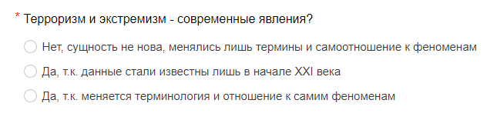Скриншот из викторины
Больше всего правильных ответов (94% и 92,5% соответственно) дали на вопросы, связанные с определением террористического акта и действий во время учебной эвакуации.
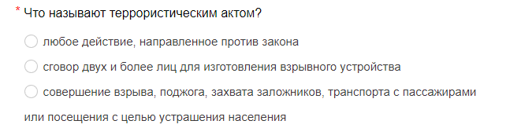 Скриншот из викторины
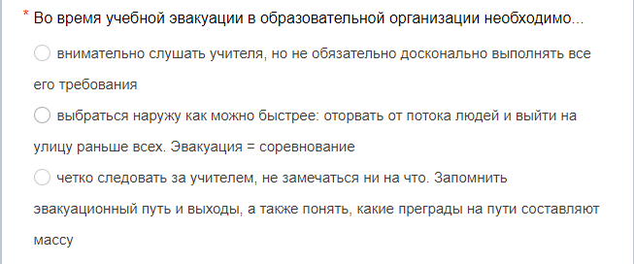 Скриншот из викторины
В диаграмме № 3 представлены результаты в процентном соотношении по каждому вопросу викторины. Средний процент правильных ответов составил 66,8%, что свидетельствует о вовлечённости обучающихся в памятный день «День солидарности в борьбе с терроризмом», а также тематики терроризма и экстремизма.
Диаграмма №3
Познакомиться с Викториной можно по ссылке: https://forms.yandex.ru/u/64dc6637eb614613a39b047c/.

Третьим этапом проведения мероприятий, приуроченных ко дню солидарности в борьбе с терроризмом должно было стать проведение внеурочного занятия или классного часа педагогами ЛГО, посвященного памятному дню с использованием методического кейса на ЭИОРО ЛГО (https://bibl.lysva.biz/metodicheskie-materialy/metodicheskie-materialy-dlya-oo/kejsy/podborka-materialov-k-provedeniyu-obrazovatelnykh-zanyatij-den-solidarnosti-v-borbe-s-terrorizmom) с 4 по 8 сентября 2023 года. Согласно пункту 4.4 положения при проведении данного этапа педагоги должны были подтвердить его предложенной новостью в официальном сообществе МАУ ДПО «ЦНМО» ВКонтакте. Данный этап признан несостоявшимся по причине отсутствия предложенных постов.

12.09.2023 Методист МАУ ДПО «ЦНМО»
Дюпина М. В.

